5. 4. 2020
Milí přírodovědci a milovníci přírody (nejen z přírodovědného kroužku),
máme za sebou neuvěřitelné 4 týdny života v nouzovém stavu, kdy si opravdu nemůžeme dělat, co se nám zachce. Lze si však tento nelehký čas zpříjemnit malými radostmi. A protože se blíží největší svátky jara, posílám Vám další přírodovědný tip, tentokrát velikonoční.
Fotografie Vašich kraslic, popřípadě dalších výrobků, zážitků a radostí, posílejte na email pav.novakova@seznam.cz nebo na školní email zsborotin@seznam.cz.
Budeme se těšit.

„Příroda je můj kamarád“ - tip na druhý dubnový týden:
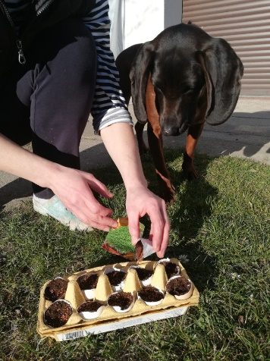
- Zelená vajíčka paní Řeřichy
Připravte si skořápky vajíček, zeminu (popř. vatu),
semínka řeřichy, proložku na vajíčka.
Do skořápky nasypte hlínu a nahoru semínka řeřichy. Zalijte a půdu udržujte vlhkou. Postavte na okenní parapet a za pár dnů můžete nůžkami sklízet úrodu. Nasekanou nať, jako zdroj cenných vitamínů, lze nasypat na chleba s máslem, sádlem, sýrem apod.
Dobrou chuť a buďte zdraví!

- Kraslice paní Cibule
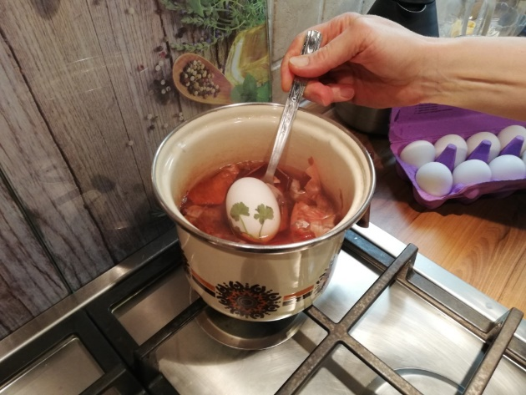
Připravte si suché cibulové slupky, starší hrnec, silonky, nůžky, provázek, syrová vajíčka a zelené rostlinky.
Lístky položte na vajíčko a převažte čtvercem silonové punčochy. Vložte opatrně do vroucí vody se slupkami cibule. Vařte 10 minut. Vajíčka vyjměte a zchlaďte ve studené vodě.
Pak odstřihněte punčochu a suchá vajíčka přetřete sádlem. Budou se krásně lesknout.
Každá kraslice je originál!
Veselé Velikonoce
Pavlína Nováková
Pozn.: Foto pracovního postupu na další straně
